Maioria dos brasileiros não confia nas redes sociais
Lílian Cunha

Redes sociais, como Twitter, Orkut e Facebook têm exercido certo fascínio sobre várias empresas. Muitas até direcionam parte de suas verbas publicitárias a esses novos meios. Mas uma pesquisa recente mostra que a maioria dos consumidores não confia no conteúdo publicado nessas redes.

O Orkut é o site de relacionamento com maior índice de desconfiança, segundo pesquisa feita pelo Ibope Inteligência para a revista "Seleções Reader ' s Digest". Foram ouvidos 1,5 mil leitores da revista em todas as regiões do país. A idade média dos entrevistados é de 46 anos.

De todos os entrevistados, 71% responderam que têm não muita ou nenhuma confiança no Orkut. O Twitter vem em segundo lugar, com 63% de desconfiança. Depois vêm Facebook, com 62%, MySpace, com 55% e LinkedIn, com 44% .

"Essa mídias são muito rápidas na divulgação de informações, mas têm pouca credibilidade", diz Nelsom Marangoni, vice-presidente de desenvolvimento e negócios estratégicos do Ibope Inteligência. O levantamento, realizado pelo sexto ano consecutivo, analisa o nível de confiança dos consumidores em relação a marcas, meios de comunicação e instituições da sociedade. Pela primeira vez, as mídias sociais foram incluídas.

Os 1.500 entrevistados responderam a um questionário por meio da internet e somente os formulários com mais de 80% das questões respondidas foram considerados.

A maior parte dos respondentes tem ensino médio completo ou superior completo (95% da amostra). E a idade média é de 46 anos.

O Ibope também analisou as diferenças entre os níveis de confiança de homens e mulheres. Nas 45 categorias de produtos analisadas, houve divergência significativa apenas em três delas: automóveis, cremes para pele e sabonete.

Entre as mulheres, as marcas dignas de maior nível de confiança foram Fiat, Natura e, no caso do sabonete, a marca Dove, da Unilever. Os homens elegeram a Volkswagen como a marca de automóveis que inspira maior confiança; a Nivea, de cremes para pele, e o sabonete Lux, da Unilever.

"Essa diferença entre o que preferem homens e mulheres se deve, principalmente às campanhas publicitárias das marcas e aos atributos de cada uma delas", diz Marangoni.

Nivea, por exemplo, é uma marca mais "unissex" que Natura, cuja propaganda sempre privilegia mais o público feminino.

"No casos dos automóveis, a Fiat é uma empresa que tem mais lançamentos que a VW. As mulheres apreciam essa variação de modelos. Já os homens preferem modelos mais tradicionais e pouca diversificação", explica o vice-presidente do Ibope.

As marcas com maior nível de confiança, independente dos sexos, continuam sendo Kibon, para sorvetes, Omo para sabão em pó, Colgate para creme dental, Visa para cartão de crédito, Coca-Cola para refrigerantes, Suvinil para tintas, Brastemp para eletrodomésticos e Unimed para seguro saúde.

Todas essas marcas foram classificadas como a de maior confiança por mais de 50% dos pesquisados. Mesmo na separação por região do país, essas marcas continuam com a preferência dos consumidores.

"São marcas com boa distribuição e que atendem às necessidades do consumidores. Ou seja, cumprem o que prometem", diz Luis Henrique Fichman, diretor-executivo da revista Seleções.

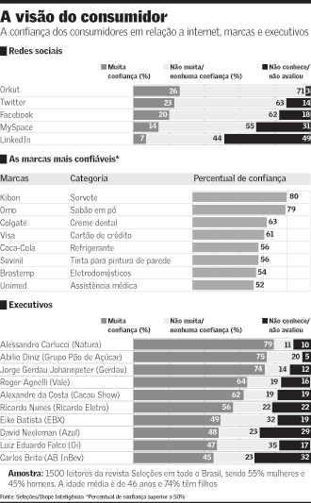

Fonte: Valor Econômico, São Paulo, 9 ago. 2010, Empresas, p. B4.

